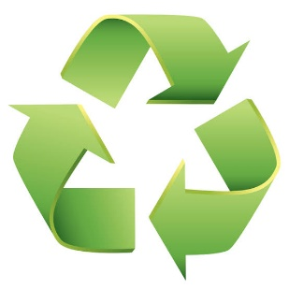
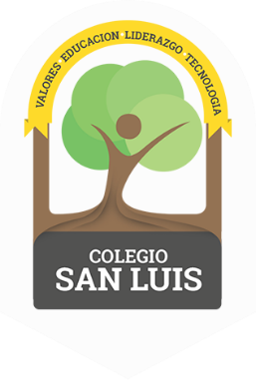

“Si cuidamos la Tierra, la Tierra nos cuidará”
Campaña de Reciclaje Colegio San Luis 2020

Apreciables padres de familia:
Colaborar para crear un medio ambiente sano, es parte de nuestra responsabilidad como padres y maestros en una educación integral, además del beneficio que produce en la salud de nuestras familias.
Agradecemos su valioso apoyo cuidando que sus hijos traigan al colegio los materiales reciclables bajo los siguientes criterios.

Cartón: es necesario desbaratar las cajas y hacer atados
Periódico: ponerlo en alguna bolsa o caja y cerrarlo, o bien atarlo con mecate o cinta. No se recolectará periódico suelto.
Archivo muerto: colocarlo en bolsas de plástico y cerrarlo, o bien en una caja de cartón. No se pueden echar hojas sueltas en el contenedor.
Revistas y folletos: al igual que el archivo muerto, colocarlo en bolsas de plástico y cerrarlo, o bien en una caja de cartón. No se pueden echar hojas sueltas en el contenedor.
Latas de aluminio: sin líquido en su interior, aplastarlo y colocarlo en el contenedor correspondiente en bolsa de plástico.
Botellas y botes de plástico: sin liquido en su interior, aplastadas se depositan en el contenedor correspondiente.
Restricciones:
- La empresa actual no recicla UHT, PURE PACK o TRETRA PACK (leche, jugos etc.) por lo cual no se recolectará por el momento.
- Es de suma importancia que los materiales que se depositen en los contenedores vayan ordenados en las bolsas, ya que de lo contrario no podrán ser recolectados.

